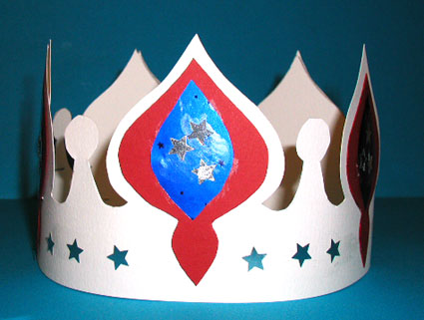

Couronne de roi russe modèle simple

Bricolage d'une jolie couronne inspirée des couronnes des tsars russes
Fabriquer une couronne d'inspiration russe pour l'Epiphanie ou pour le carnaval. Le bricolage de la couronne de roi est facile à réaliser, même si les plus jeunes auront besoin d'un peu d'aide pour le découpage. Une superbe couronne pour une superbe reine ou un magnifique roi !

Voir les instructions >>

Les apports du bricolage d'une couronne de roi de l'Epiphanie
- Partir à la découverte de l'art russe
- Développer sa créativité
- Réaliser un travail soigné et précis

Fournitures pour la couronne de roi :
- Du papier à dessin, du carton ou du bristol
- Du papier rouge et bleu
- Des étoiles argent (paillettes ou découpées dans du papier d'aluminium)
- De la colle
- Une agrafeuse
- Les modèles de tête à modeler

Réalisation d'un couronne de roi russe
Partez à la découverte des couronnes russes avec votre enfant. Partez à la recherche d'image de l'art russe. Si votre enfant le souhaite dessinez avec lui la couronne d'inspiration russe.
Imprimez les modèles de Tête à modeler :
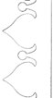  couronne | Cliquez sur les imagettes pour imprimer les modèles | 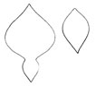  décoration couronne

Demandez à votre enfant de :

- Découper le modèle de couronne.

- Découper une grande bande de carton de 12 cm de large et assez longue pour faire le tour de sa tête. (Vous pouvez aussi découper deux bandes et les assembler pour en faire une seule assez grande pour faire le tour de sa tête)

- Poser le modèle sur la bande de carton et reproduire la forme de la couronne sur toute la longueur.

- Découper les modèles 2 et 3.

- Poser les modèles 2 et 3 sur le papier rouge et bleu, puis découper autant de formes que nécessaire.
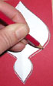
- Coller les formes rouges et bleues sur la couronne.

- Terminer la décoration avec des étoiles ou des paillettes.

- Fermer la couronne avec une agrafeuse.
